Université de Tissemsilt

Faculté des lettres et des langues

Département de Français

Licence 1ère année

Module : CLE

TD2

Un aperçu de l’histoire de France

La France tient son nom des Francs, un peuple qui s’est installé sur le territoire après la chute de l’Empire romain. L’Histoire de France est une histoire dynastique. En effet, trois dynasties se sont succédé au cours du moyen âge. La première frise historique indique le début et la fin de chaque dynastie. La seconde frise indique les cinq grandes périodes historiques.

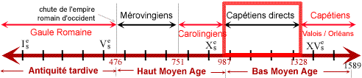

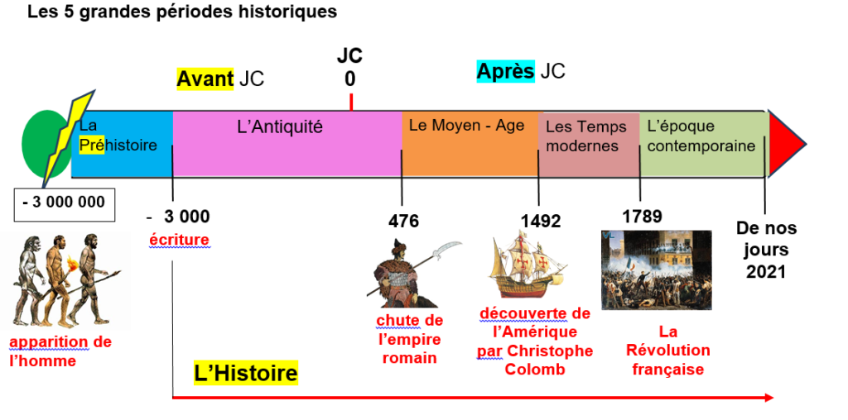

1. **Les Gaulois**

L’origine du peuple français est liée aux Celtes qui ont pénétré dans cette région occidentale de l’Europe vers 1000 ans avant notre ère et plus massivement encore autour de 450 J.C. Les Celtes sont un peuple issu de la famille des tribus indo-européennes, dont les Grecs et les italiens font également partie. Ils fondent Marseille en 600 av. J.C. Ils ont une pratique funéraire particulière : leurs morts sont brulés avec leurs possessions précieuses et leurs cendres sont placées dans des urnes de terre cuite qui sont ensuite mises en terre. Les Celtes sont nommés dans la littérature grecque Galate, qui veut dire « les envahisseurs ». En latin, Galate devient Galli puis, avec les siècles, se transforme en « Gaulois ».

Les Gaulois sont des Celtes, installés à l’origine près du Danube, dans l’est de l’Europe. Au tournant du IVe siècle av. J.-C., les voici partis en longues colonnes vers la France, l’Espagne, les îles britanniques actuelles. Ils créent une véritable civilisation. Près de 64 peuples ont été recensés en Europe, dont certains ont donné leur nom à des lieux. Par exemple, la région Auvergne doit son nom à la tribu des Arvernes. Les Gaulois guidés par leurs prêtres (druides) vouent un culte à la terre, mère féconde des êtres et des choses ; leurs divinités sont des lacs, des rivières, des arbres de la forêt et des rochers. . Ils sont crédités de l’invention du tonneau de bois ; on leur doit aussi l’invention du savon.

* 1. **La conquête des Romains**

En l'an 58 avant J.-C, un général romain nommé [Jules César](https://www.lumni.fr/video/la-strategie-de-cesar-diviser-les-chefs-gaulois) attaque la Gaule (le nom que les Romains ont donné à notre pays). Il met sept ans à conquérir le territoire malgré la résistance héroïque du grand chef des Arvernes : [**Vercingétorix**](https://www.lumni.fr/video/la-revolte-gauloise-l-essor-de-vercingetorix)**[1]**. Les révoltes contre les Romains se succèdent jusqu'en 70 après J.-C., date à laquelle toutes les tribus gauloises choisissent d'accepter les Romains, créant une nouvelle civilisation gallo-romaine. L’occupation de la Gaule par les romains dure 300 ans, c’est la fameuse *pax romana[2]* qui durera jusqu’x premières invasion des peuples barbares de l’est.

* 1. **Les invasions barbares**

Les peuples barbares sont essentiellement des Germains : sur les rives de la mer du Nord vivent les Jutes, les Angles, les Saxons, les Frisons ; plus au sud les Francs, fixés sur le cours inférieur du Rhin, et les Alamans ; derrière eux, les Burgondes et les Vandales (sur le Danube moyen), voisins des Suèves, localisés. Ces peuples barbares finissent par s'installer et par créer des royaumes barbares. C'est le cas notamment des francs qui s'installent au nord de la Gaule.

1. **La dynastie mérovingienne** (481-755)

Dynastie issue des Francs Saliens, les Mérovingiens (V-VIII) tirent leur nom de Mérovée ancêtre de Clovis. Le premier représentant historique de la dynastie est le fils de Mérovée, Childéric Ier, avec qui naît la première dynastie franque. Sous les Mérovingiens s’opère le passage en Europe occidentale, de l’Antiquité tardive au Moyen Âge. Le fils de Childéric Ier, Clovis (r. 481-511), étend le royaume à toute la Gaule et se convertit au christianisme. Les quatre fils de Clovis se partagent le territoire à sa mort tout en poursuivant son expansion. Les Francs descendent alors jusqu’en Provence mais gardent leurs quatre capitales dans le Nord : Reims, Soissons, Paris et Orléans.

Les Mérovingiens sont de grands constructeurs d’église intra-muros (À l'intérieur de la ville.) phénomène déjà initié au Bas-empire. De véritables ensembles épiscopaux sont créés au sein des villes (Lyon, Saint-Laurent-de- Choulans, fin du Ve siècle) Le plan des églises montre le tâtonnement d’une architecture chrétienne ; le plan basilical issu des basiliques civiles antiques semble être le modèle le plus souvent choisi. L’emploi du marbre et du petit appareil de pierre combiné avec la brique demeure largement utilisé.

Parmi les vestiges de l’époque mérovingienne : la crypte Saint-Paul du monastère de Jouarre et l’hypogée des Dunes de Poitiers datés du VII siècle.  L’essor de l'orfèvrerie et de la peinture sur manuscrit entraîne une résurgence des éléments celtiques de décoration, qui, malgré les apports chrétiens et barbares, constituent le fond véritable de la création artistique [mérovingienne](https://fr.wikipedia.org/wiki/M%C3%A9rovingiens).

**Les Mérovingiens (repères chronologiques)**

* 481 Clovis, fils de Childéric Ier et petit-fils de Mérovée, devient roi des [Francs](https://www.universalis.fr/encyclopedie/francs/) Saliens.
* 486 Annexion par Clovis du royaume de [Syagrius](https://www.universalis.fr/encyclopedie/syagrius/), entre Somme et Loire.
* 496 Victoire de Clovis à Tolbiac contre les Alamans. Date supposée de son adhésion au christianisme romain, solennisée par son baptême à Reims.
* 507 Victoire franque à Vouillé et annexion de la majeure partie du royaume wisigoth de Toulouse.
* 511 Mort de Clovis et partage du royaume entre ses quatre fils Thierry Ier, [Clodomir](https://www.universalis.fr/encyclopedie/clodomir/), Childebert Ier et Clotaire Ier.

1. **La dynastie capétienne (**987 à 1328)

Les capétiens forment une dynastie princière d’origine franque, issue des Robertiens, qui succède en 987 au trône de France lors de l’élection d’Hugues Capet. Ils règnent en ligne directe sur la France de 987 à 1328 en assurant le passage d'une monarchie féodale à une monarchie de plus en plus administrative. Ses principaux membres sont Hugues Capet (987- 996), Robert le Pieux (996-1031), Philippe Auguste (1180- 1223), Saint Louis (1226-1270) et Philippe le Bel (1285- 1314).

Hugues Capet est élu roi par ses pairs en 987 suite à la mort accidentelle lors d'une partie de chasse de Louis V, dernier représentant de la dynastie des Carolingiens. Après son élection lors d'une assemblée de ducs et de comtes à Senlis et sur proposition de l'archevêque Adalbéron, il est sacré roi à Noyon et fonde ainsi la dynastie des Capétiens.

Les capétiens ont affirmé leur indépendance politique face notamment aux rois d'Angleterre (les Plantagenets) et au Pape ; ils ont créé le sentiment national; ils ont largement accru les terres sous leur contrôle en menant une habile et tenace politique expansionniste. Cette période a donné naissance à 8 croisades entre 1095 et 1270 contre les musulmans du Proche-Orient.

La maison de Valois est la branche cadette de la dynastie capétienne qui régna sur le royaume de France de 1328 à 1589. Elle succède aux Capétiens directs et précède les Bourbons. Elle tire son nom du comté de Valois, apanage donné à Charles, fils de Philippe III le Hardi et père du roi Philippe VI .

Entre 1337 et 1453, les rois de France et d’Angleterre s’opposent au cours de la guerre de Cent Ans. Propriétaires de terres en France, les souverains anglais revendiquent la couronne et, au fil de leurs victoires, s’emparent du territoire. Cependant, en 1429, Jeanne d’Arc convainc le roi Charles VII de lui donner une armée et libère une partie de la France. C’est le début de la reconquête définitive et de la victoire française.

À partir de 1448, en pleine guerre de Cent Ans, une grande épidémie de peste noire arrive en France par le port de Marseille. Elle dévaste toute l’Europe.

1. **Les temps modernes/ L’époque contemporaine**

# Les temps modernes (1492-1789)

# Introduction

Les temps modernes commencent à la fin du XV siècle et se terminent à la fin du XVIII siècle lors de la révolution française 1789 ; La période se caractérise par deux époques : la renaissance et l’ancien régime.

# La Renaissance

La renaissance est un courant artistique et intellectuel. Elle est associée aux grandes découvertes et inventions mais également à la redécouverte à la réappropriation de la culture antique. C’est une période de transition entre l’époque du système féodale et celle de l’absolutisme.

La renaissance commence en Italie à la fin du XV siècle et gagne l’ensemble des pays d’Europe. Entre la fin du XV siècle et le milieu du XVI siècle l’exploration maritime est en plein essor. En 1492 Christophe Colomb découvre l’Amérique, en 1497 Vasco de Gama découvre les Indes. En 1521 Magellan termine son tour du monde en voile. Le 16 siècle est ponctué d’avancées scientifiques : la cartographie est la représentation géographique se développent : Galilée mène de grands travaux sur l’astronomie. En 1543 Copernic démontre que la terre est ronde. Durant la renaissance, il ya aussi un renouveau artistique qui s’inspire de la culture antique : L’œuvre David Michel Ange en est le parfait exemple. Michel ange est également connu pour la fresque de la chapelle Sixtine à Rome qu’il réalise au début du 16 siècle. Dans le domaine de la peinture, Leonardo da Vinci est l’une des figures emblématiques de la renaissance : on lui doit, entre autre, la Joconde. En littérature, Montaigne et Rabelais sont de célèbres humanistes français associés à cette époque. La renaissance est également caractérisée par un renouveau architectural, l’homme abandonne la construction des châteaux fortifiés. A la place il construit des châteaux palais.

L’esthétique est préférée à l’aspect défensif. Les châteaux de la Loire en est la parfait exemple de ce renouveau. L’invention de l’imprimerie par Gutenberg vers 1450 a un impact significatif sur la société. Elle permet une large diffusion de la connaissance et plus particulièrement des textes religieux. En 1517 Martin Luther amorce la constitution des réformes protestantes. Ces réformes provoquent la scission de l’église catholique et de l’église protestante. Il s’en suit une guerre de religion qui oppose le catholicisme au protestantisme. La fin de la renaissance et le déclin de la féodalité marque la naissance de l’absolutisme.

# La monarchie absolue

L’absolutisme ou la monarchie absolue est un système politique dans lequel le pouvoir du roi est concentré dans les mains d’un seul souverain. Au couronnement d’Henri IV. En 1589, la dynastie des bourbons succède à celle des Valois. Plusieurs rois se succèdent. L’absolutisme connait son apogée sous le règne de Louis XIV. Ce dernier met en place une monarchie absolue du droit divin. Le pouvoir du roi est légitimé par la volonté de Dieu ; Le château de Versailles devient la résidence des rois de France.

Durant l’ancien régime la société est divisée en trois ordres : le clergé, la noblesse et le tiers état. Le peuple ne représente rien dans l’ordre politique. Le système est très inégalitaire. Les écrivains tels que Jean de la Fontaine ou les lumières ont contribués à mettre en évidence ces inégalités. Le Siècle des lumières est un mouvement intellectuel lance en Europe au 18 siècle. Son but est de promouvoir les connaissances, s’oppose à la superstition, à l’intolérance. Les textes des lumières comme l’encyclopédie, du contrat social de Jean Jacques rousseau ou l’esprit des lois de Montesquieu vont prendre conscience au peuple qu’il vit dans un système injuste et inégalitaire. Le peuple se révolte en 1789**(**début de la Révolution française). De 1789 jusqu’à aujourd’hui, c’est le début de l’époque contemporaine.

1. **L’époque contemporaine (1789- jusqu’au présent)**

L’époque contemporaine correspond à la période entre la révolution française et aujourd’hui. La France abandonne l’ancien régime et adopte progressivement un système politique républicain. Entre 1792 et 1799 le suffrage universel est instauré, mais le général Napoléon Bonaparte lance un coup d’état le 9 septembre 1799 et prend le pouvoir en fondant le 1er empire. Il est sacré empereur en 1804. Il mène une politique de conquête que l’on surnomme les guerres napoléoniennes. En 1812, l’empire de Napoléon 1er atteint son apogée ; il est composé de 113 régions principalement en Europe. En 1815, il perd la bataille de Waterloo. Il est capturé par les anglais et exilé à l’île Sainte-Hélène où il y meurt en 1821. Napoléon premier a mis de nombreuses réformes politiques, économiques et sociales. Il instaure entre autre le franc, la banque, le baccalauréat, le code civil et bien d’autres. En 1815, Louis 18 reprend le pouvoir et restaure la monarchie. Il règne jusqu’à sa mort en 1824. Charles X lui succède et tente d'incarner la continuité de la monarchie. Louis-Philippe 1er, successeur de Charles X, monte sur le trône en 1830. Il est le premier et le seul roi de la Maison d'Orléans. Il a été remplacé par Louis Napoléon qui est devenu empereur sous le nom de Napoléon III. A partir de 1870, la France est dirigée des présidents de la République.

**Application**

Répondez aux questions suivantes.

1. Qui sont les ancêtres des Français ?
2. Qui sont les premiers habitants de la Gaule ?
3. Qui entreprend la conquête de la Gaule ? En quelle année ?
4. Qui s’oppose à lui ?
5. Comment les Gaulois s’appellent-ils après la conquête romaine ?
6. Quelle langue parlaient les Gaulois à l’époque romaine ?
7. Quelle ville est surnommée la capitale des Gaules ?
8. Quel est l'événement qui marque la fin de l'Antiquité ?
9. Quand les peuples barbares envahissent-ils la Gaule ?
10. Quelle est la date de la chute de l'Empire romain ?
11. Quelles sont les quatre grandes périodes de l'histoire et leurs dates ?
12. Quelles sont les trois dynasties du Moyen Âge ? Indiquez le début et la fin de chaque dynastie.
13. Qu'est-ce qui caractérise les temps modernes ?
14. Quel événement marque le début de l’époque contemporaine ?

**Bibliographie**

-Jacques Bainville (1924), Histoire de France. Paris : Arthème Fayard, Éditeur, 497 pp. Collection : le livre de poche.

-Jean Joseph Julaud, (3ème éditions 2019), *l’Histoire de France pour les nuls*, éd First 860 pages

1. -**Vercingétorix est** le plus connu des chefs gaulois. Il **est** né vers 82 av-J.C. Il **est** un des chefs de la résistance des Gaulois contre la conquête de la Gaule par Jules César.
2. - La **Pax Romana**, expression latine se traduisant par « paix romaine », désigne la longue période de paix (du I er siècle au II e siècle apr. J. -C. ) imposée par l'Empire romain aux régions conquises